枚方市立五常小学校 榊 正文 校長 インタビュー

（教育庁）
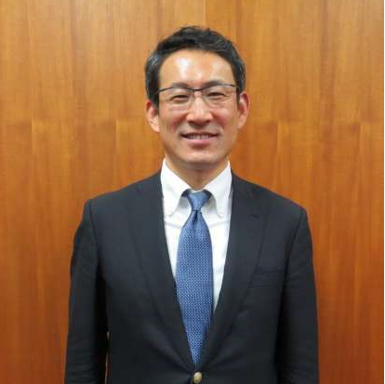
本日は校長公募についてのインタビューにご協力いただきましてありがとうございます。校長公募に関心のある方に、ぜひ、校長職の魅力等を発信していただければと思います。よろしくお願いいたします。まず、校長になられる前の職業等も含め自己紹介をお願いいたします。
（榊校長）
リクルート系の企業に新卒で入社6年→起業した民間企業16年→大阪市の区役所（公募区長）8年→小学校長。前職の区役所では、教育委員会事務局職員（区担当教育次長）を兼務し、区内の学校園の支援をしていました。

（教育庁）
校長になってみようと思われた動機やその思いをお教えください。
（榊校長）
２つあります。
１つは、小1の時に母が病死し、経済的にも精神的にも苦しい少年時代でした。困難なときに先生方、友人の家庭など周囲に支えてもらったこと、大学卒業まですべて公立だったことなど、広く「公共」「公教育」全体に支えてもらったことに感謝しており、「公」というものに恩返しをしたいと考えたことです。
もう１つは、前職の区役所時代に、困難を抱える児童・家庭、学校を支える仕事をしていましたが、今度はこれまでの経験をいかして、直接児童や家庭を支える仕事に就き貢献したいと考えました。

（教育庁）
実際に校長職に就いてみて企業との違い等について感じることはありましたか。
（榊校長）
起業して民間企業→役所→学校と移りましたが、どれも人間の組織であるという意味で、本質的な違いはないと感じます。ただし、各職場の思考・行動原理が違うので、そこを把握して前向きに取り組んでもらえるよう働きかけの仕方を変えています。
学校現場の経験は小学校、しかも本校しか知りませんので、はなはだ勝手な見方になりますが、私の感じる小学校の特徴を１つ挙げるならば、しばしばものごとが「論理」ではなく「空気感」によって決まるときがあるというものです。例えば、災害時における児童への対応やコロナによる行事等の在り方を考える際には、後々同様の事象の出来を考えて、いつ判断するか、判断の根拠は何かというように判断基準なり論理を組み立てておくことが重要です。これがときに空気感で決まりそうになることがあったので、急いで引き留めて議論することがありました。

（教育庁）
五常小学校の校長としての「私の一日」をご紹介ください。
（榊校長）
7時半に出勤
7時50分ごろから付近の交差点で登校交通指導を行います。校内で教室に入る児童を見届け、8時半～朝学習の見回り、そのまま1時間目の教室巡回、校長室に戻ってメールチェックや学校だより、ブログ作成等の事務作業など。
12時 給食の検食→給食室で配膳手伝い→給食レポート（ブログ作成）
午後 教室巡回 会議 事務作業。忙しいときとそうでないときのギャップがあります。
12月～3月末を越え、4月中旬まではとても忙しいと感じました。

（教育庁）
校長として大切にしていることはどんなことですか。
（榊校長）
大切にしていることは、公務員であるということ。校長は限定的ではありますが、権力者です。これを自認し、全体の奉仕者であるという謙虚な気持ちを持つべきだと思っています。
具体的には、私は枚方市立小学校の校長ですから、自分の考えがどうのという前に、枚方市の公立小学校の使命は何か、枚方市の教育理念のもとに行うということを常に心に置いています。

（教育庁）
私の学校自慢で「ここが強み」、「こんなことに頑張っている」というところをお教えください。
（榊校長）
児童がとても素直で、保護者・地域住民も穏やかですし、とても協力的です。それだけに（例えば学力面で）期待されていないのではないか、と恐ろしく感じています。ですから、「これぞ本校の教育」と思ってもらえるもの、児童・保護者・地域住民が期待し、満足してもらえるような特徴ある教育をめざしています。また、できるかぎりの学校情報を公開するとともに、保護者の意見に対して敏感に対応し、ご意見への返事を発表するようにしています。また保護者の「声にならない声」も想像して、学校経営をしています。

（教育庁）
学校経営をしている中で、いろいろと感じておられることと思いますが、感動したことや苦労されておられることなどがあればご紹介ください。
（榊校長）
ふとしたときに、子どもが変わったこと、成長したことを実感します。できなかったことができるようになったのを目の当たりにしたときほど感動するものはありません。そのことを保護者に伝えて、一緒に感動します。
苦労したことは、教職員とじっくり議論したり対話したりする時間（機会）が少ないこと。忙しい教職員の時間をできるだけ取らないよう要点をできるだけコンパクトに伝えようとしますが、なかなか理解されず苦労しました。もっと説明してほしいと言われたり、もう少し時間を短くしてほしいと言われたり。1年経ち、メリハリつけて、校長としての考えを述べる機会と時間を少し多くするよう修正しました。
校長の経営方針とものの考え方を、常に明らかにしておくようにしました。
教職員に方向性を示して十分対話し、その人に任せることを心がけています。また、教職員との対話や議論の中で、その優れた意見を取り入れ柔軟に考え方を変えたり、再構成したりしました。そうすることで、教職員の主体性を引き出せると思います。

（教育庁）
校長職の醍醐味はどんなことにあると考えていますか。
（榊校長）
法律上校長の権限に属することは多いものです。（例；教育課程の編成権）つまりその気になれば、校長がやりたい教育を行い、成果を出すことが可能です。 ただし、謙虚にならなくてはと思います。その考えるポイントは２つあります。
１つは、自分はこう思うという前に、その考えが枚方市の教育理念を踏まえることができているかを検証しています。また、児童・保護者、地域住民から望まれる教育であるかどうかを大事にしています。
もう１つは、児童の前に立つのは教職員であるので、成果を出すためには、教職員と一体となって本気で取り組むことが大事だと考えます。そうすれば、教職員は爆発的なパワーを発揮してくれると感じています。成果を出すためには、独断専行はだめだし、迎合もだめだと思います。芯を一本通しつつ、自分が間違った方向に行っていないか、常に自問自答していくことが大事と思います。

（教育庁）
これから任期付校長選考を受験する方にアドバイスやメッセージをお願いします。
（榊校長）
やりたいことがあるならば、その思いを強く持って、一緒にやってくれる仲間を探すことを大事にしています。説得できるだけのゆるぎない根拠を持つことも必要です。学習指導要領や研究者の文献を読み込んだり、学校の事実・実態を定量化したりして、根拠とするようにしています。 多くの人がそうであるように、教職員は、急激な変化を望みません。昨年度の課題を踏まえ、行事や役割が決まっている最初の年にできることは多くはありませんが、翌年度には本格的に実施できるよう、早くから準備が必要です。私は1学期にはじっくり観察して、7月には一定準備を整えました。しかし、ここからさらに多くの時間を要し、事態が膠着することがありました。自ら動くこともずいぶんとありました。
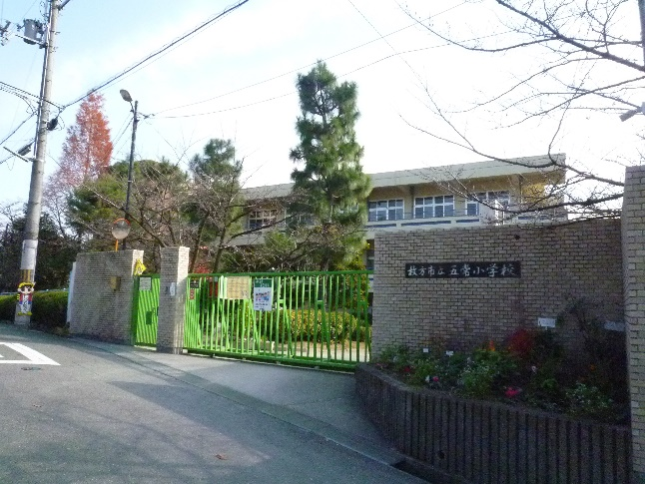
民間企業や役所のように管理職からの上意下達にはならず、変化を伴うほど難易度は増します。私は校長としてやりたいこと、思い描く子どもの姿を語りながら教員とのコンセンサスを図りました。校長の本気度が伝われば、徐々に教員の反応は変化し、理解が得られると感じました。思いがけず、外部の協力者が出現することもありました。信じれば、必ず道は開かれる。ぜひ皆さんの熱い志を大事にしてください。

（教育庁）
本日はどうもありがとうございました。

